给APK签名步骤
因为程序要根据服务器时间，修改机器时间，所以要在应用程序的AndroidManifest.xml中的manifest节点中加入android:sharedUserId="android.uid.system"这个属性，那么需要给APK签名。
步骤
1 编译源代码产生apk文件
2 用压缩软件打开这apk文件，删掉META-INF目录下的CERT.SF和CERT.RSA两个文件。
3 把删除的文件放在 sign 文件夹下
4 打开cmd, cd 到 sign目录下 再执行命令：
java -jar signapk.jar platform.x509.pem platform.pk8 shilingtech.medical.apk shiling.apk
java -jar signapk.jar platform.x509.pem platform.pk8 SpecimenManage.apk shiling.apk
java -jar signapk.jar platform.x509.pem platform.pk8 PasswordTest.apk PwTest.apk
注：shilingtech.medical.apk是需要签名的文件；shiling.apk是签名后生成的文件。（名字自己改）
如图：
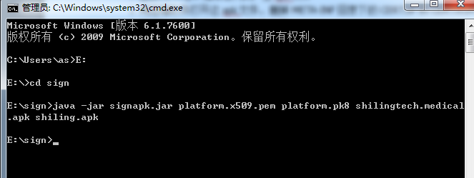
5 把签名之后的apk安装到机器上

